2025网民网络安全感满意度调查启动
新增“智能社会发展与治理挑战”专题

在数字化浪潮中，网络安全与网民体验感一直备受关注，关系着“数字中国”“网络强国”等战略的部署与建设。为全面了解、反映广大网民对我国网络安全状况的感受和看法，向各级党政有关部门开展互联网治理与监管提供详实的网情民意支撑，由全国135家网络社会组织及相关机构共同发起、全国228家网安联志愿服务机构及相关志愿服务团队联合发起的“2025网民网络安全感满意度调查活动”，定于7月22日0时至31日24时开展样本采集工作，届时全国同步开通问卷答题通道，面向广大网民征求意见。
网民网络安全感满意度调查活动（以下简称“调查活动”）以“网络安全为人民，网络安全靠人民”为主题，每年举办一届，是一个全国性、公益性网络安全社会调查活动。活动采取线上问卷调查方式开展，网民群众可在每年的样本采集期间通过参与答卷，反映上网用网的感受、评价、建议及意见，是广大网民表达诉求、意见、建议的绿色通道。
自2018年首次开展以来，在全国各级党政有关部门的关心指导和全国各地参与单位、团队的共同努力下，调查活动已连续成功举办7届，截至2024年已累计采集有效样本量突破1300万份，收集网民意见近100万条，发布全国总报告、专题报告、区域报告、行业分析报告等系列调查报告1200多份。调查数据被党政有关部门、研究机构广泛引用和权威发布，为我国网络安全研究、互联网综合治理工作提供了有力支撑。
2025年是国家“十四五”规划收官之年和“十五五”规划谋篇布局之年，也是调查活动第二个五年计划(2023-2027)实施的关键之年。2025年度的调查主要围绕2025年网民的新诉求和我国网络社会发展新阶段、新动向、新问题、新挑战等进行问卷设计，除主问卷的共性问题外，还设置了10个公众网民版专题问卷（含1个热点专题）、3个网络从业人员版专题问卷。与往年相比，2025年度调查新增“智能社会发展与治理挑战”专题为本年度热点专题，旨在深入了解人工智能时代下，新技术给社会治理和民众生活带来的影响与挑战。同时新增“中国网民权益保护”专题调查，以深入了解网民权益保护现状，推动完善相关政策与服务。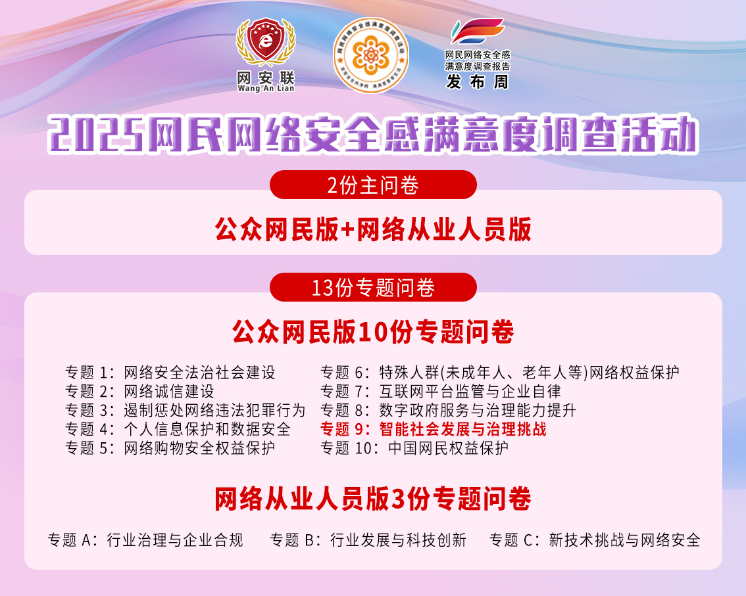
此次调查主要了解我国网络空间安全现状及网民对网络治理的评价和意见，以更好地了解广大网民的需求和期望，为政府优化网络治理政策和措施提供依据和方向，从而提升网络空间治理水平。调查以不记名方式进行，问卷不包括个人隐私信息。所采集的数据经汇总后仅用于相关课题研究。
秉承“以人为本”的理念，2025年度调查活动将深入贯彻党的二十大和二十届二中、三中全会精神，落实“网络强国”“数字中国”重要战略部署和思想指引，与亿万网民同心而行，与国家网络安全同向而进，助力提升网民群众获得感、幸福感、安全感和满意度，服务国家网络安全和信息化事业高质量发展。

更多活动资讯可至“网安联”微信小程序、网安联公众号及活动官网https://www.iscn.org.cn/（网络安全共建网）查阅。

其他宣传通用图：




